油改水”的十道坎（槛）
2015-04-11 常青、陈旭明 鲁班园 鲁班园

lubanyuan_cn
鲁班园的宗旨是为家具设计产业实现互联网上的新家具材料、新工艺、新木工机械技术的高效传播交流。

家具厂油性漆改水性漆是适应环保要求必然之举。市场常见的水性漆有水性自干漆、水性PU漆和水性UV漆三种。水性漆要想得到市场的接受并广泛使用就必须要达到传统油性漆的漆膜性能、施工性能和性价比。目前，市场的水性漆都存在固含量低，施工性能差，容易导致木材含水率改变等众多缺陷。制作出来的家具达不到油性漆制作出来的效果，用户产品无法体现出优势。
在鲁班园常青的建议下，我根据这几年在家具行业一线“油改水”的经验，总结出“油改水”的十道坎（槛），供各位老板参考。目前，我与设备伙伴一起，在朋友圈中分享自己坎（槛）方面的体会。
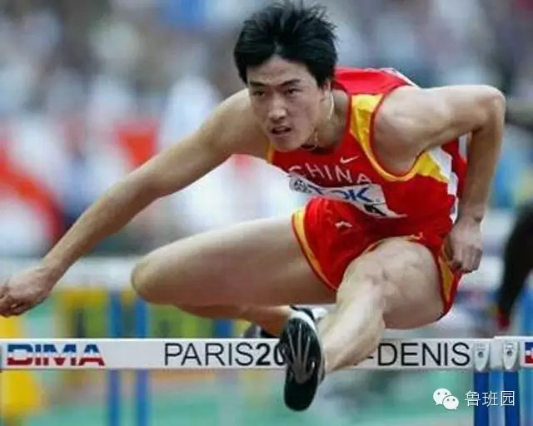

1南北气候坎（槛）
施工必须不受天气影响，不管南方或者北方都能随意使用；不管夏天还是冬天都能随意使用；不管天晴还是下雨都能随意使用。中国地大物博，广东有“回南天”，江苏有“黄梅天”，东北有“猫冬天”......
2施工方便坎（槛）
施工必须要达到目前传统油性漆的随意性。水性漆如果不能克服上色、手汗、流挂、薄厚等施工缺陷，广泛应用将是一句空话。“三分漆七分涂”，施工对漆面效果影响巨大，如果对涂装的要求很高，则水性漆的推广是不利的。
3产品储运坎（槛）
运输、储存不能受气候温度影响。水性漆在0℃以下会结冰，一旦结冰就会导致破乳报废。冬天水性漆在运输途中可能结冰，储运问题不解决，必会酿成大灾祸。
4漆膜油润坎（槛）
漆膜效果与性能必须达到目前油性漆之效果。让客户为了环保，而牺牲品质是不现实的。
5木材水分坎（槛）
施工过程不能改变木材含水率。众所周知，木材含水率是家具保持稳定性的一个重要指标，南北家具厂不能互通与含水率控制有很大的因素。
6干燥时间坎（槛）
干燥时间长，对大企业意味对流水线的长度增加，投资提高、对小企业意味着漆工的收入。传统油性PU/PE干燥速度已经给家具制造带来瓶颈，如果水性漆干燥更慢，油改水项目则是白搭。
7技改投资坎（槛）
设备投资不能太大。传统油性漆之所以能够遍地开花，是因为施工门槛低，300-400元一把喷枪就可以施工。如果油改水需要投资百万的设备，那是无法获得普及的。
8产品风格坎（槛）
油改水必须要有广泛的适应性，能适合大多产品风格。因此，对每一种风格都要有人认真研发解决方案，因为家具漆制作工艺复杂，不但需要有底漆还需要有面漆及与之相配套的辅料，缺一不可。
9单位低价坎（槛）
价格不能太贵。虽说水性漆环保，但成熟的油性漆制作的成本是众所周知的，过高的价格会影响普及之速度的。白玉兰老板的“水性工艺、油性价格”就是这个道理。
10污水排放坎（槛）
油性漆已经把空气污染了，改用水性漆就不能再把水也搞脏了，要不然“油改水”就没有价值了。水性漆厂家在研发产品的时候必须要把水污染的问题考虑进去。如何控制不污染水或少污染水以及污染的水如何无害化处理。只有做到了这些，才能顺应时代，否则解决一个旧的麻烦又会制造新的更严重魔鬼。

